 |  | Tittel – kort og fengende  (style: GDH Title)
 |  | av: Navn på forfattere
Sammendraget bør være kort og konsist uten å være oppramsende. Dette er den teksten leseren bruker til å vurdere om en skal lese videre eller ikke. Fortell hva som er undersøkt på en måte som vise hvilke spørsmål du hadde da du begynte å undersøke, og hva som overrasket deg mest. (bruk style: GDH Abstract)
Biologi | Kjemi |  | Fysikk | Elektronikk | Informatikk | Matematikk
○○○○○ | ○○○○○ |  | ○○○○○ | ○○○○○ | ●●●○○ | ●●●●○

Introduksjon (style: GDH Heading 1)
Introduksjonen forklarer hvorfor forsøket er gjort og forbereder leseren på hvordan rapporten er bygget opp. Først er det lurt å gi forsøket kontekst for at lesere som ikke er kjent med temaet lettere forstår hva som er gjort. Beskriv litt om tidligere arbeider eller om teorien rundt det du har undersøkt. Bruk referanser til andres arbeid og der du har funnet informasjon ellers. Til slutt kan du oppsummere kort hvordan rapporten er bygget opp. (style: GDH Body) [1]

Figur 1. En av logoene til Gjør dette hjemme [1]. Style: GDH Tabell-Figur.

Hensikt
Det er ikke alltid nødvendig å ha med en seksjon som heter Hensikt, men noen ganger kan det være fint å skrive hva som gjør forsøket ditt viktig. Noen ganger er hensikten å lære mer ut fra nysgjerrighet, og det er ok å fortelle om det og.

Gjennomføring
Noen ganger heter Gjennomføring heller Utstyr og metoder. Det kommer an på hva slags arbeid du har gjort, og det er ikke så farlig om du velger det ene eller det andre. Dette avsnittet er kanskje det kjedeligste å skrive men noe av det viktigste i en rapport. Her skal du beskrive hvordan du gjorde forsøket så nøye at noen andre skal kunne gjenta forsøket ditt og forhåpentligvis få samme resultat. Det er viktig å gjøre arbeidet sporbart. Det vil si at andre kan finne det samme utstyret og de samme forbindelsene du har brukt. Det holder for eksempel ikke bare å si at du har brukt såpe i et forsøk. Du må skrive hvilket merke og type såpe som er brukt slik at andre kan skaffe akkurat samme såpa.

For å gjøre denne delen litt mer interessant kan du begrunne hvorfor du valgte det utstyret og de metodene du brukte. Det er også veldig fint med en figur eller et bilde som viser hvordan du setter opp forsøket ditt.

Resultat og diskusjon
Dette er i prinsippet kjernen av arbeidet ditt. Her skal du formidle hva du har fått som resultater, og i tillegg forklare hva de betyr. Et resultat alene gir lite informasjon til de fleste leserne. Tenk på hvordan de vil oppleve teksten. Start på begynnelsen av forsøket og presenter kort tankene bak hvorfor du gjorde akkurat denne biten av forsøket, hvilke resultater du fikk og hva de betyr. Du kan godt bruke litt tekst på å tolke det umiddelbare resultatet du fant. Dersom du har flere resultater, så gjør du det samme for de forskjellige resultatene som kommer. Pass på å presentere dem i en rekkefølge som gjør at leseren kan følge med på hva du har gjort og tenkt. Prøv å unngå å diskutere flere resultater samtidig, samt å trekke inn resultater fra andres arbeid før på slutten av dette avsnittet. Det først etter at du har presentert alle dine resultater at du kan forsøke å samle alle trådene og gjøre de store diskusjonene.

Konklusjon
I konklusjonen skal det viktigste fra rapporten din presiseres. For å få med seg utbyttet fra hele forsøket bør det være nok å lese de første setningene i konklusjonen. Senere kan man utdype første del og fylle på med det en mener kan konkluderes ut fra arbeidet. Vær relativ kort. Forestill deg at det første leseren gjør når den får tak i artikkelen din er å lese sammendraget, dersom det fenger, så leser han eller hun konklusjonen og så resten av teksten.

Referanser
[1] www.gjordettehjemme.no (22.09.2016) (style: GDH references)

Kode
from matplotlib.pyplot import *

def bursdag(x):
summen = 1
for k in range(int(x)):
summen = summen * ((365-k)/365.0)
return 100-(summen*100)

sannsynlighet = []
for i in range(0,136):
sannsynlighet.append(bursdag(i))

# Skriv ut til Terminalen
for i in range(0,len(sannsynlighet)):
print i,sannsynlighet[i]

sannsynlighet_10 = []
x_sannsynlighet_10 = []
for i in range(0,len(sannsynlighet),10):
sannsynlighet_10.append(sannsynlighet[i])
x_sannsynlighet_10.append(i)

#Lag en graf
grid("on")
plot(sannsynlighet)
plot(x_sannsynlighet_10,sannsynlighet_10,"ro")
title("Sannsynligheten for at noen har bursdag samme dag")
xlabel("Antall personer")
ylabel("%")

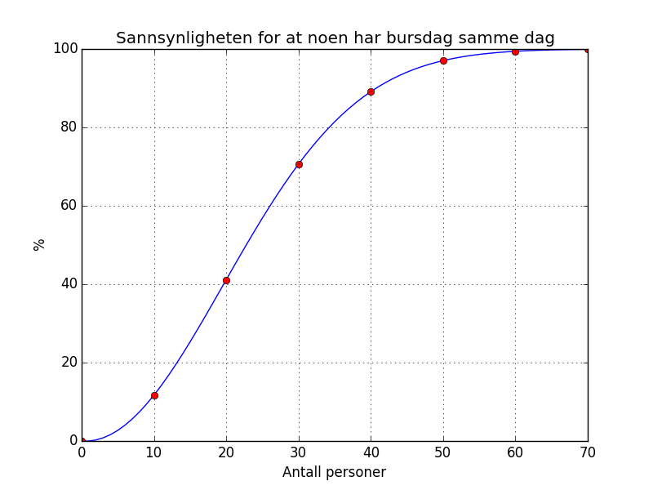
Figur 1. Grafisk fremstilling av sannsynligheten for at flere har bursdag samme dag

Tabell 1. Numerisk fremstilling av sannsynligheten for at flere har bursdag samme dag
